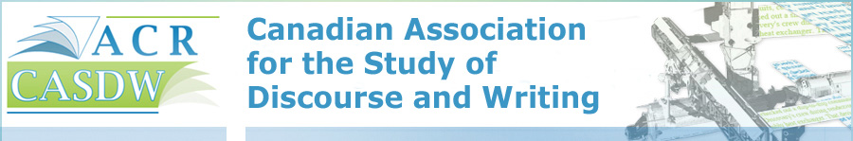
The Power of Writing:
Explorations of the Energy of Writing and Discourse
The Eighth Annual Conference of
the Canadian Association for the Study of Discourse and Writing (CASDW / ACR)
University of Calgary - Calgary, Alberta, Canada
Saturday, May 28 to Monday, May 30, 2016
CALL FOR PAPERS
We invite papers on all aspects of writing studies for the eighth annual conference of CASDW/ACR, the largest gathering of writing studies scholars in Canada. In particular, we invite papers on research on writing theory and pedagogy connecting with our theme of The Power of Writing. This theme encompasses research and theoretical studies of not only the effects of writing, but also the energy and efforts required to cultivate and sustain effective writing and writing program initiatives.
Papers might address topics such as:
- the nature of effective and powerful writing in the academy, the professions, and the workplace
- how strong and energetic writing programs are created and supported or undermined
- writing and power
- the writing centre as a “writing resource”
- writing in the energy sector and Canada’s natural resource fields
- the discourse of environmental activism – local and global
- teaching students to write: what motivates and energizes writing instruction?
- how writing shapes, challenges, and energizes communities
We invite papers that draw on work in genre studies, rhetorical theory, writing studies, writing centre theory and practice, and professional and technical writing research and practice. We welcome papers that connect with CASDW’s heritage as a place for sharing research on technical and professional writing as well as those that connect with its more inclusive mission to examine all forms of discourse and writing and to explore pedagogical practices and innovations.
The proposal deadline is January 25, 2016 (See Proposal Requirements)
For more information about CASDW and to join the association or renew your membership,
please visit http://casdwacr.wordpress.com/about/
For more information about the Congress or to register, visit www.congress2016.ca

CASDW 2016 - Proposal Requirements

PLEASE do not use .pdf format as it complicates the process of preparing proposals for blind review. Thanks!

- Paper title and a short (75-word) description for the program overview

- Name, title, institutional affiliation, & email for ALL presenters

- Session format (check one)
INDIVIDUAL PRESENTATION: a 15- to 20-minute individual paper presenting the results of new research or focusing on a pedagogical issue or innovation.
PANEL PRESENTATION of 90-min. (3-5 speakers) comprising a collection of individual papers on a shared topic of interest related to discourse or the teaching of writing.
WORKSHOP of 90-min. or 180-min. focusing on a research method, pedagogical concern
(e.g., assignment design or feedback), or professional skill (e.g., grant writing or interviewing).

- Abstract for the proposed presentation (400 words maximum, plus references)
For individual papers and panels, please
(a) state the research question or describe the pedagogical issue or innovation;
(b) establish its significance;
(c) outline the theoretical framework and research method;
(d) highlight key findings (and, optionally, implications);
(e) include a brief reference list.
Note: panel proposals may include a separate title, short description, and abstract for each paper OR include a single title, description, and abstract encompassing all the papers in the panel.
For workshops, please describe the objectives and proposed workshop activities.
5. AV requirements: Projector & screen Laptop Other:________________________

Proposal deadline: January 25, 2016
Please email proposals and inquiries to the program chair, Boba Samuels, at bsamuels@uwo.ca
All proposals will be subject to blind review.
Proposers will be notified of their acceptance status by February 26, 2016.

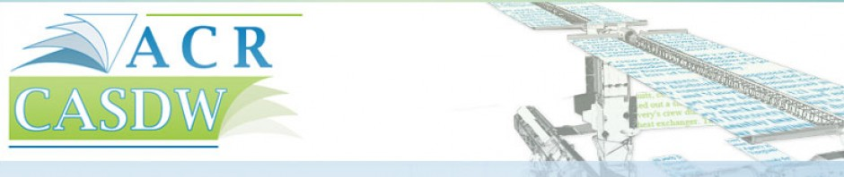
Les Centres de rédactologie:
La Recherche et la pédagogie dans la rédaction et le discours
La septième conférence annuelle de l’Association canadienne de rédactologie (ACR)
Université de Calgary (Calgary, Alberta, Canada)
Du 28 mai au 30 mai 2016

APPEL DE COMMUNICATIONS
Nous sommes à la recherche de communications sur tous les aspects des études en rédactologie dans le cadre de la sixième conférence annuelle de l'ACR, le plus important rassemblement de chercheurs en rédactologie au Canada. Plus précisément, nous nous intéressons à la recherche qui aborde notre thème des centres de rédactologie. Ce thème englobe la recherche de non seulement les effets de la rédaction mais aussi l’énergie et les efforts nécessaires pour cultiver et soutenir les initiatives des programmes efficaces au Canada et ailleurs.
Les communications peuvent aborder des sujets comme :
- la nature du discours public et de la rédaction publique (passé, présent, ou avenir des discours publics);
- les enquêtes des programmes de la rédaction qui sont robuste et énergique; comment ces programmes sont créés, supportés, et/ou sapés?
- la rédaction et le pouvoir
- le centre de rédaction comme une « ressource d’écriture »
- la rédaction dans le secteur de l’Énergie et le domaine de ressources naturelles du Canada
- le discours d’activisme environnemental – local et mondial
- l’enseignement de la rédaction: Qu’est-ce qui motive et énergise l’instruction sur l’écriture?
Les communications qui abordent le thème des « l’énergie des communautés » des sciences humaines 2016 sont également acceptées.
Nous sommes à la recherche de communications basées sur le travail fait dans les études de genre, sur la théorie rhétorique, sur les études en rédactologie, sur la théorie et les pratiques des centres de rédaction, et sur la recherche et les pratiques en matière de rédaction professionnelle et technique. Nous acceptons les communications qui sont liées au patrimoine de l'ACR en tant que lieu où est partagée la recherche sur la rédaction technique et professionnelle, ainsi que celles qui sont liées à sa nouvelle mission encore plus inclusive d'examiner toutes les formes de discours et de rédaction et d'explorer les pratiques et les innovations pédagogiques.
Veuillez soumettre vos propositions avant le 25 janvier 2016. (Voir les modalités de soumission.)
MODALITÉS DE SOUMISSION
- Titre de la communication et bref résumé pour le programme de la conférence (75 mots)
- Nom, poste, institution et courriel de TOUS les présentateurs
- Format (cochez l'option voulue)
- PRÉSENTATION INDIVIDUELLE (15 à 20 min) : Une communication présentant les résultats d'une nouvelle recherche ou se concentrant sur une question ou une innovation pédagogique.
- GROUPE DE SPÉCIALISTES (90 min) : De trois à cinq conférenciers présentant une collection de communications sur un sujet d'intérêt commun lié au discours ou à l'enseignement de la rédaction.
- ATELIER (90 ou 180 min): Une séance se concentrant sur une méthode de recherche, une question pédagogique (p. ex., rétroaction), ou une compétence professionnelle (p. ex., demande de bourse).
- Résumé (400 mots, plus les références)
Pour les présentations individuelles et de groupe, veuillez
(a) préciser la question de recherche ou décrire la question pédagogique ou l'innovation d'intérêt; (b) établir son importance;
(c) décrire le cadre théorique et les méthodes de recherche;
(d) décrire les conclusions principales (et les implications pour la pratique);
(e) comprendre une brève bibliographie.
- Les propositions de groupe peuvent comprendre un titre, une description et un résumé propre à chaque communication, OU comprendre un titre, une description et un résumé qui englobe l'ensemble des communications du groupe de spécialistes.
Pour les ateliers, veuillez indiquer les objectifs et les activités prévues.
- Exigences AV (cochez les options voulues)
- Projecteur et écran Ordinateur portable Autre : ____________________

- Veuillez ne pas utiliser le format PDF, car toutes les propositions seront soumises à l’examen aveugle.
- Veuillez faire parvenir vos propositions de communication et toute autre question au directeur du programme, Boba Samuels (bsamuels@uwo.ca), avant le 25 janvier 2016.
- Les auteurs seront informés de leur statut d’acceptation avant le 26 février 2016.
- Pour obtenir plus de renseignements sur l’ACR, pour devenir membre ou pour renouveler votre adhésion, veuillez vous rendre au http://casdwacr.wordpress.com/about/; pour obtenir plus de renseignements sur le congrès ou pour vous y inscrire, veuillez vous rendre au www.congress2016.ca

